ФЕДЕРАЛЬНОЕ АГЕНТСТВО ЖЕЛЕЗНОДОРОЖНОГО ТРАНСПОРТА
Федеральное государственное бюджетное образовательное учреждение высшего образования
«Петербургский государственный университет путей сообщения
Императора Александра I»
(ФГБОУ ВО ПГУПС)

Кафедра «Строительство дорог транспортного комплекса»

РАБОЧАЯ ПРОГРАММА
дисциплины
«ПРОМЫШЛЕННЫЙ ТРАНСПОРТ» (Б1.Б.53)

для специальности
23.05.04 Эксплуатация железных дорог

по специализации
«Магистральный транспорт»

Форма обучения – очная, очно-заочная, заочная

Санкт-Петербург
2018
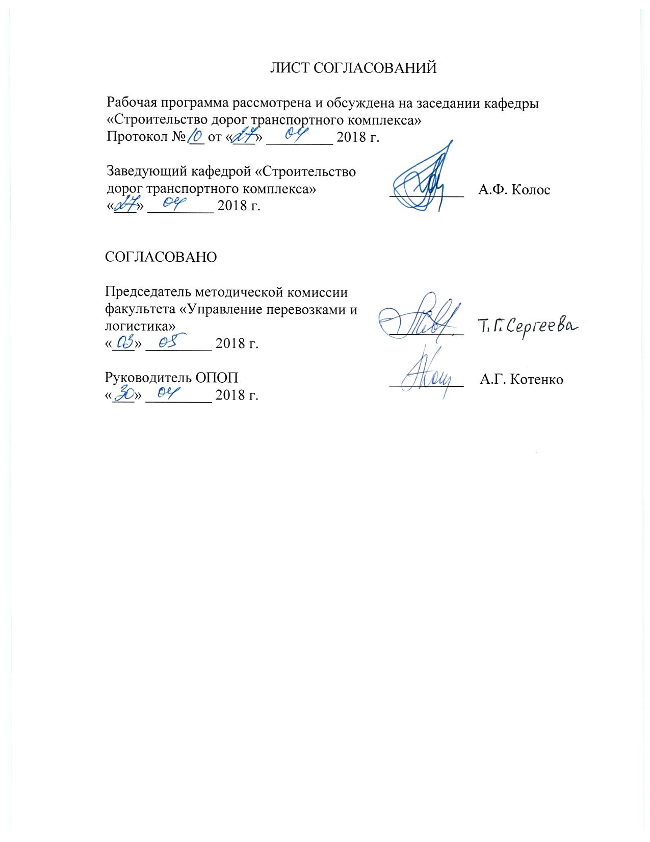ЛИСТ СОГЛАСОВАНИЙ

Рабочая программа рассмотрена и обсуждена на заседании кафедры «Строительство дорог транспортного комплекса»
Протокол № __ от «___» _________ 2018 г.

Заведующий кафедрой «Строительство дорог транспортного комплекса» | __________ | А.Ф. Колос
«___» _________ 2018 г.

СОГЛАСОВАНО

Председатель методической комиссии факультета «Управление перевозками и логистика» | __________ | Л.А. Олейникова
«___» _________ 2018 г.
Руководитель ОПОП | __________ | А.Г. Котенко
«___» _________ 2018 г.

1. Цели и задачи дисциплины

Рабочая программа составлена в соответствии с ФГОС ВО, утвержденным «17» октября 2016 г., приказ № 1289 по специальности 25.05.04 «Эксплуатация железных дорог», по дисциплине «Промышленный транспорт».
Целью изучения дисциплины «Промышленный транспорт» является получение обучающимися знаний о роли промышленного транспорта в единой транспортной системе страны, организации рационального взаимодействия видов транспорта, соблюдение правил безопасности движения и эксплуатации железнодорожного транспорта общего и необщего пользования и технологического.
Для достижения поставленной цели решаются следующие задачи:
- рассмотрение вопросов разработки и внедрения рациональных транспортно – технологических схем доставки грузов на основе единых технологических процессов работы железнодорожных станций и узлов промышленных предприятий, а также путей необщего пользования;
- выбор и обоснование вида транспорта;
- разработка планов развития транспорта регионов, предприятия, систем организации движения;
- прогнозирование развития региональных транспортных систем.

2. Перечень планируемых результатов обучения по дисциплине, соотнесенных с планируемыми результатами освоения основной профессиональной образовательной программы

Планируемыми результатами обучения по дисциплине являются: приобретение знаний, умений, навыков.
В результате освоения дисциплины обучающийся должен:
ЗНАТЬ:
- основы разработки и внедрения единых технологических процессов работы железнодорожных станций и узлов, а также путей необщего пользования;
- основные виды промышленного транспорта и их влияние на развитие транспорта регионов, городов и предприятий;
- назначение промышленного транспорта и его влияние на развитие, и реконструкцию железнодорожных станций и узлов;
- структуру единой транспортной системы страны, роль и место в ней промышленного транспорта; структуру промышленных предприятий транспортоемких отраслей промышленности, основы технологии производственных процессов на них;
- особенности технических средств, устройств и сооружений промышленного транспорта.

УМЕТЬ:
- разрабатывать и внедрять рациональные транспортно-технологические схемы доставки грузов на промышленные предприятия;
- проектировать объекты инфраструктуры железнодорожного транспорта с учетом особенностей промышленных предприятий;
- прогнозировать развитие региональных транспортных систем.
ВЛАДЕТЬ:
- информацией о единой транспортной системе;
- информацией о генеральном плане и транспорте промышленных предприятий;
- информацией о направлениях решения транспортных задач с учетом экономических и экологических показателей.

Приобретенные знания, умения, навыки и/или опыт деятельности, характеризующие формирование компетенций, осваиваемые в данной дисциплине, позволяют решать профессиональные задачи, приведенные в соответствующем перечне по видам профессиональной деятельности в п. 2.4 общей характеристики основной профессиональной образовательной программы (ОПОП).

Изучение дисциплины направлено на формирование следующей профессиональной компетенции (ПК), соответствующей видам профессиональной деятельности, на которые ориентирована программа специалитета:
проектная деятельность:
- способность к разработке проектов и внедрению современных логистических систем и технологий для транспортных, промышленных и торговых организаций, а также технологий интермодальных (мультимодальных) перевозок (ПК-23).
Изучение дисциплины направлено на формирование следующей профессионально-специализированной компетенции (ПСК):
- способность к обеспечению взаимодействия перевозчиков грузов и операторов подвижного состава на железнодорожном транспорте, взаимодействию магистрального и промышленного транспорта (ПСК-1.5).
Область профессиональной деятельности обучающихся, освоивших данную дисциплину, приведена в п. 2.1 общей характеристики ОПОП.
Объекты профессиональной деятельности обучающихся, освоивших данную дисциплину, приведены в п. 2.2 общей характеристики ОПОП.

3. Место дисциплины в структуре основной профессиональной образовательной программы

Дисциплина «Промышленный транспорт» (Б1.Б.53) относится к базовой части и является обязательной дисциплиной.

4. Объем дисциплины и виды учебной работы
Для очной формы обучения:
Вид учебной работы | Всего часов | Семестр
 |  | 6
Контактная работа (по видам учебных занятий)  В том числе:  - лекции (Л)  - практические занятия (ПЗ)  - лабораторные работы (ЛР) | 32  16  16 | 32  16  16
Самостоятельная работа (СРС) (всего) | 31 | 31
Контроль | 9 | 9
Форма контроля знаний | З | З
Общая трудоемкость: час / з.е. | 72/2 | 72/2

Для очно-заочной формы обучения:
Вид учебной работы | Всего часов | Семестр
 |  | 5
Контактная работа (по видам учебных занятий)  В том числе:  - лекции (Л)  - практические занятия (ПЗ)  - лабораторные работы (ЛР) | 32  16  16 | 32  16  16
Самостоятельная работа (СРС) (всего) | 31 | 31
Контроль | 9 | 9
Форма контроля знаний | З | З
Общая трудоемкость: час / з.е. | 72/2 | 72/2

Для заочной формы обучения:
Вид учебной работы | Всего часов | Курс
 |  | 4
Контактная работа (по видам учебных занятий)  В том числе:  - лекции (Л)  - практические занятия (ПЗ)  - лабораторные работы (ЛР) | 8  4  4 | 8  4  4
Самостоятельная работа (СРС) (всего) | 60 | 60
Контроль | 4 | 4
Форма контроля знаний | З | З
Общая трудоемкость: час / з.е. | 72/2 | 72/2

5. Содержание и структура дисциплины

5.1 Содержание дисциплины

№ п/п | Наименование раздела дисциплины | Содержание раздела
1 | Роль и место промышленного транспорта в транспортной системе Российской Федерации | Промышленные предприятия. Производственный процесс предприятия. Классификация предприятий по основному виду их деятельности. Понятие о промышленном транспорте. Классификация промышленного транспорта. Промышленный транспорт в транспортной системе Российской Федерации.
2 | Универсальные виды промышленного транспорта | Характеристика транспортируемых грузов. Производительность транспортных машин. Факторы, определяющие выбор вида транспорта.  Железнодорожный промышленный транспорт.  Управление и организация работы. Подвижной состав промышленных железных дорог. Железнодорожный путь.  Автомобильный промышленный транспорт.  Подвижной состав автомобильного транспорта. Автомобильные дороги.
3 | Специальные виды промышленного транспорта | Конвейерный транспорт. Классификация специальных видов промышленного транспорта. Устройство и основные системы конвейерного транспорта. Основы расчета ленточных конвейеров.  Канатно-подвесные и монорельсовые дороги.  Классификация, основные характеристики и элементы конструкции. Требования к проектированию.  Трубопроводный транспорт.  Гидро- и пневмотранспорт. Пневмоконтейнерный транспорт. Основные элементы и характеристики.
4 | Генеральный план промышленных предприятий | Назначение генеральных планов и стадии проектирования.  Понятие о генеральном плане. История возникновения и развития генеральных планов. Виды генеральных планов. Состав промышленных предприятий. Последовательность проектирования генеральных планов. Разработка схемы генерального плана. Геодезическая основа для проектирования генпланов. Геологическая основа для проектирования генпланов. Размещение предприятия на местности

5.2 Разделы дисциплины и виды занятий

для очной формы обучения:
№ п/п | Наименование раздела дисциплины | Л | ПЗ | ЛР | СРС
1 | Роль и место промышленного транспорта в транспортной системе Российской Федерации | 2 | - | - | 3
2 | Универсальные виды промышленного транспорта | 4 | 8 | - | 8
3 | Специальные виды промышленного транспорта | 6 | 4 | - | 10
4 | Генеральный план промышленных предприятий | 4 | 4 | - | 10
Итого |  | 16 | 16 | - | 31

для очно-заочной формы обучения:
№ п/п | Наименование раздела дисциплины | Л | ПЗ | ЛР | СРС
1 | Роль и место промышленного транспорта в транспортной системе Российской Федерации | 2 | - | - | 6
2 | Универсальные виды промышленного транспорта | 6 | 6 | - | 7
3 | Специальные виды промышленного транспорта | 6 | 8 | - | 9
4 | Генеральный план промышленных предприятий | 2 | 2 | - | 9
Итого |  | 16 | 16 | - | 31

для заочной формы обучения:
№ п/п | Наименование раздела дисциплины | Л | ПЗ | ЛР | СРС
1 | Роль и место промышленного транспорта в транспортной системе Российской Федерации | - | - | - | 10
2 | Универсальные виды промышленного транспорта | 2 | 2 | - | 15
3 | Специальные виды промышленного транспорта | 2 | 2 | - | 15
4 | Генеральный план промышленных предприятий | - |  | - | 20
Итого |  | 4 | 4 | - | 60

6. Перечень учебно-методического обеспечения для самостоятельной работы обучающихся по дисциплине

№  п/п | Наименование раздела дисциплины | Перечень учебно-методического обеспечения
1 | Роль и место промышленного транспорта в транспортной системе Российской Федерации | 1. Б1.Б.53 «ПРОМЫШЛЕННЫЙ ТРАНСПОРТ» Методические рекомендации для практических занятий по специальности 23.05.04 «Эксплуатация железных дорог» по специализации «Магистральный транспорт» [электронный ресурс] режим доступа http://sdo.pgups.ru/ (для доступа к полнотекстовым документам требуется авторизация).  2. Б1.Б.53 «ПРОМЫШЛЕННЫЙ ТРАНСПОРТ» Методические рекомендации по организации самостоятельной работы обучающихся по специальности 23.05.04 «Эксплуатация железных дорог» по специализации «Магистральный транспорт» [электронный ресурс] режим доступа http://sdo.pgups.ru/ (для доступа к полнотекстовым документам требуется авторизация).
2 | Универсальные виды промышленного транспорта
3 | Специальные виды промышленного транспорта
4 | Генеральный план промышленных предприятий

7. Фонд оценочных средств для проведения текущего контроля успеваемости и промежуточной аттестации обучающихся по дисциплине

Фонд оценочных средств по дисциплине является неотъемлемой частью рабочей программы и представлен отдельным документом, рассмотренным на заседании кафедры и утвержденным заведующим кафедрой.

8. Перечень основной и дополнительной учебной литературы, нормативно-правовой документации и других изданий, необходимых для освоения дисциплины

8.1 Перечень основной учебной литературы, необходимой для освоения дисциплины
- Промышленный транспорт. Конспект лекций для студентов Заочного факультета. Санкт-Петербург, ПГУПС , 2013 г., 60 с. Е.П. Дудкин, А.А. Ильин, О.Г. Параскевопуло.

8.2 Перечень дополнительной учебной литературы, необходимой для освоения дисциплины
1. Е.П. Дудкин, Д.В. Козлов, М.В. Малахов, П.К. Рыбин. Грузовой подвижной состав магистрального и промышленного транспорта. Учебное пособие. Часть 2. Санкт-Петербург, ПГУПС , 2010 г., 69 с.
2. Е.П. Дудкин, Д.В. Козлов, М.В. Малахов, О.А. Бардышев. Грузовой подвижной состав магистрального и промышленного транспорта. Учебное пособие. Часть 3. Санкт-Петербург, ПГУПС , 2010 г.
3. Е.П. Дудкин, Д.В. Козлов, А.П. Никодимов. Грузовой подвижной состав магистрального и промышленного транспорта. Часть 1. Санкт-Петербург, ПГУПС , 2005 г., 81 с.
4. Генеральный план и транспорт промышленных предприятий: учеб. пособие. Ч.1 / О.Г. Параскевопуло, Н.В. Левадная, В.А. Черняева, О.А. Медведева. – СПб.: Петербург. гос. ун-т путей сообщения, 2013. – 81 с.;
5. Генеральный план и транспорт промышленных предприятий: учеб. пособие. Ч.2 / О.Г. Параскевопуло, Н.В. Левадная, В.А. Черняева, О.А. Медведева. – СПб.: Петербург. гос. ун-т путей сообщения, 2015. – 127 с.

8.3 Перечень нормативно-правовой документации, необходимой для освоения дисциплины
1. СП 18.13330.2011 «СНиП II-89-80* Генеральные планы промышленных предприятий»
2. СП 37.13330.2012 «СНиП 2.05.07-91* Промышленный транспорт»
3. СанПиН 4630-88*. (2002) Санитарные правила и нормы охраны поверхностных вод от загрязнения.
4. ГОСТ 21.508-93 СПДС Правила выполнения рабочей документации генеральных планов предприятий, сооружений и жилищно-гражданских объектов.
5. ГОСТ 21.204-93 СПДС Условные графические обозначения и изображения элементов генеральных планов и сооружений транспорта.
6. ГОСТ Р 21.1207-97 СПДС Условные графические обозначения и изображения на чертежах автомобильных дорог.

8.4 Другие издания, необходимые для освоения дисциплины
1. А.А. Ильин, И.Ю. Князев. Расчет дорожных одежд нежесткого типа. Методические указания. Санкт-Петербург, ПГУПС , 2007 г., 48 с.
2.Е.П. Дудкин. Расчет основных параметров ленточных конвейеров. Методические указания. Санкт-Петербург, ПГУПС , 2007 г., 23 с.
3.Е.П. Дудкин, Н.В. Левадная. Расчет основных параметров грузовых подвесных канатных дорог. Методические указания. Санкт-Петербург, ПГУПС , 2008 г., 19 с.
4. Б1.Б.53 «ПРОМЫШЛЕННЫЙ ТРАНСПОРТ» Методические рекомендации для практических занятий по специальности 23.05.04 «Эксплуатация железных дорог» по специализации «Магистральный транспорт» [электронный ресурс] режим доступа http://sdo.pgups.ru/ (для доступа к полнотекстовым документам требуется авторизация).
5. Б1.Б.53 «ПРОМЫШЛЕННЫЙ ТРАНСПОРТ» Методические рекомендации по организации самостоятельной работы обучающихся по специальности 23.05.04 «Эксплуатация железных дорог» по специализации «Магистральный транспорт» [электронный ресурс] режим доступа http://sdo.pgups.ru/ (для доступа к полнотекстовым документам требуется авторизация).

9. Перечень ресурсов информационно-телекоммуникационной сети «Интернет», необходимых для освоения дисциплины
- Личный кабинет обучающегося и электронная информационно-образовательная среда. [Электронный ресурс]. – Режим доступа: http://sdo.pgups.ru/ (для доступа к полнотекстовым документам требуется авторизация).
- Электронно-библиотечная система ЛАНЬ [Электронный ресурс]. Режим доступа: https://e.lanbook.com – Загл. с экрана.
- Электронная библиотека онлайн «Единое окно к образовательным ресурсам» [Электронный ресурс]. Режим доступа: http://window.edu.ru, свободный. – Загл с экрана.
- Электронная библиотечная система ibooks.ru [Электронный ресурс]. Режим доступа: http://ibooks.ru/ - Загл с экрана.

10. Методические указания для обучающихся по освоению дисциплины
Порядок изучения дисциплины следующий:
- Освоение разделов дисциплины производится в порядке, приведенном в разделе 5 «Содержание и структура дисциплины». Обучающийся должен освоить все разделы дисциплины с помощью учебно-методического обеспечения, приведенного в разделах 6, 8 и 9 рабочей программы.
- Обучающийся должен представить материалы, необходимые для оценки знаний, умений, навыков, предусмотренные текущим контролем, характеризующие формирование компетенций при изучении дисциплины (см. фонд оценочных средств по дисциплине).
- По итогам текущего контроля по дисциплине, обучающийся должен пройти промежуточную аттестацию (см. фонд оценочных средств по дисциплине).

11. Перечень информационных технологий, используемых при осуществлении образовательного процесса по дисциплине, включая перечень программного обеспечения и информационных справочных систем
Перечень информационных технологий, используемых при осуществлении образовательного процесса по дисциплине «Промышленный транспорт»:
- технические средства (персональные компьютеры, проектор, интерактивная доска);
- методы обучения с использованием информационных технологий (демонстрация мультимедийных материалов, компьютерный практикум);
- электронная информационно-образовательная среда Петербургского государственного университета путей сообщения Императора Александра I [Электронный ресурс]. Режим доступа: http://sdo.pgups.ru;
- программное обеспечение (подлежит ежегодному обновлению):
операционная система Windows;
MS Office;
MS Visio;
Project Expert 7 Professional Trial.

12. Описание материально-технической базы, необходимой для осуществления образовательного процесса по дисциплине

Материально-техническая база, необходимая для осуществления образовательного процесса по дисциплине включает в свой состав специальные помещения:
- учебные аудитории для проведения занятий лекционного типа, занятий семинарского типа, курсового проектирования (выполнения курсовых работ), групповых и индивидуальных консультаций, текущего контроля и промежуточной аттестации,
- помещения для самостоятельной работы;
- помещения для хранения и профилактического обслуживания технических средств обучения.
Специальные помещения укомплектовываются специализированной мебелью и техническими средствами обучения, служащими для представления учебной информации большой аудитории. В случае отсутствия в помещении стационарных средств предлагаются переносные комплекты оборудования для представления информации большой аудитории.
Для проведения занятий лекционного типа предлагаются стационарные или переносные наборы демонстрационного оборудования и учебно-наглядных пособий, хранящиеся на электронных носителях и 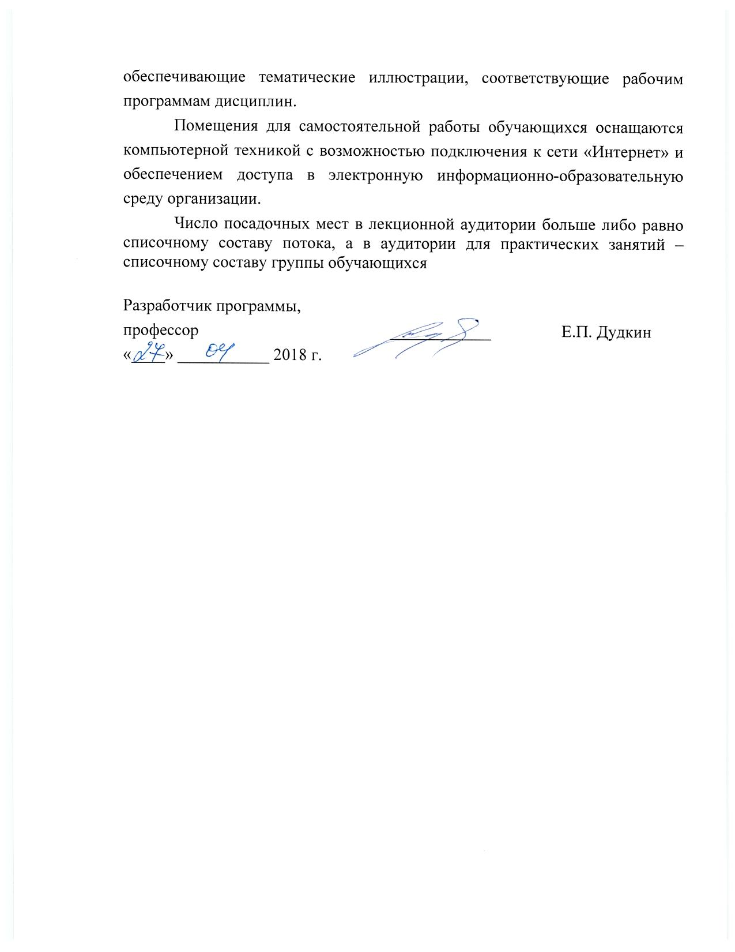обеспечивающие тематические иллюстрации, соответствующие рабочим программам дисциплин.
Помещения для самостоятельной работы обучающихся оснащаются компьютерной техникой с возможностью подключения к сети «Интернет» и обеспечением доступа в электронную информационно-образовательную среду организации.
Число посадочных мест в лекционной аудитории больше либо равно списочному составу потока, а в аудитории для практических занятий – списочному составу группы обучающихся
Разработчик программы,  профессор | ____________ | Е.П. Дудкин
«____» ___________ 2018 г.

